Ergebnis-Layer
Die Darstellung der Ergebnisse wird nach den verschiedenen Analysearten unterteilt. Untenstehende Grafiken zeigen die Standard-Darstellung für die einzelnen Berechnungen an.
Animation: Für all jene Layer die neben ihrem Namen ein angefügt haben, können die Ergebnisse animiert dargestellt werden. Die Steuerungsleiste für die Animation erscheint automatisch. Mit Hilfe dieser Leiste können Sie die Animation starten, pausieren, stoppen, einen Zeitschritt zurück oder nach vorne gehen.
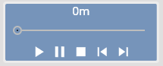
Informations-Werkzeug: Mit dem Informations-Werkzeug können die Ergebnisse einzeln aufgerufen werden. Wenn Sie beispielsweise den Druck für einen bestimmten Knoten anzeigen wollen, aktivieren Sie den Druck-Layer und klicken Sie auf einen beliebigen Knoten in der Karte. Das Info-Fenster zeigt dann das Ergebnis für den Druck an. Wenn Sie die Animation starten, ändert sich der Wert im Info-Fenster ebenfalls entsprechend.

Hydraulik-Ergebnislayer
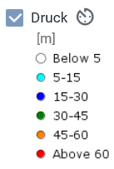
Die Ergebnisse für den Druck sind zeitlich variierend und können animiert angezeigt oder für einen Längsschnitt verwendet werden.

Die Ergebnisse für den Bedarf sind zeitlich variierend und können animiert angezeigt oder für einen Längsschnitt verwendet werden.
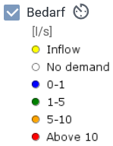

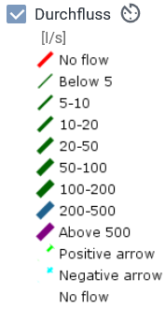
Die absoluten Werte für den Durchfluss sind zeitlich variierend und können animiert angezeigt oder für einen Längsschnitt verwendet werden. Die Fließrichtungspfeile werden ebenfalls angezeigt im Lageplan.

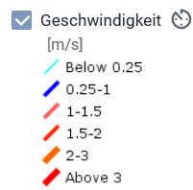
Die Geschwindigkeit ist zeitlich variierend und kann animiert angezeigt oder für einen Längsschnitt verwendet werden.

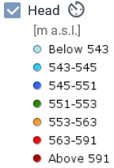
Die Druckhöhe ist zeitlich variierend und kann animiert angezeigt oder für einen Längsschnitt verwendet werden.

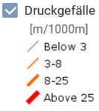
Hier wird das maximale Druckgefälle pro Rohr, bezogen auf die gesamte Simulationsperiode, angezeigt. Das Druckgefälle ist in Meter pro 1000 Meter angegeben. Es wird empfohlen, dass das Druckgefälle weniger als 25m beträgt. Wenn die Werte größer als 25m sind, zeigt dies an, dass die Rohrdurchmesser zu klein sind.

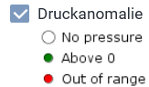
Dieser Layer zeigt den geringsten Druck pro Knoten an, bezogen auf die gesamte Simulationsperiode. Wenn ein Druck unter 0 liegt, zeigt das, dass eine Wasserversorgung an dieser Stelle nicht möglich sind. Wenn die Werte viel zu hoch sind, deutet dies auf ein (numerisches) Problem in der Simulation hin.

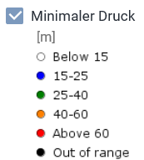
Bezogen auf die gesamte Simulationsperiode wird der minimale (Betriebs-)druck pro Knoten angezeigt.

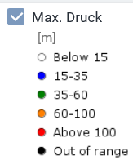
Bezogen auf die gesamte Simulationsperiode wird der maximale (Betriebs-)druck pro Knoten angezeigt.

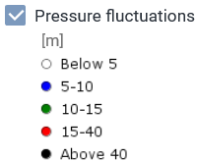
Dieser Layer zeigt die Schwankung zwischen den minimalen und maximalen (Betriebs-)druck pro Knoten an. Knoten die in roter Farbe angezeigt werden zeigen, dass die Druckschwankungen während der Simulation zu hoch sind.

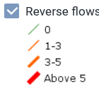
Es wird angezeigt, wie oft sich die Fließrichtung in jedem einzelnen Rohr verändert hat, bezogen auf die gesamte Simulationsdauer. Wenn sich die Fließrichtung häufig ändert, deutet diese eventuell auf Probleme in der Wasserqualität oder einen ungeeigneten Betriebsablauf hin.

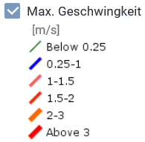
Bezogen auf die gesamte Simulationsperiode wird die maximale Geschwindigkeit pro Rohr angezeigt.

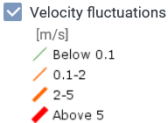
Dieser Layer zeigt die Schwankungen pro Rohr zwischen minimaler und maximaler Geschwindigkeit an. Es wird die gesamte Simulationsdauer betrachtet. Werte die rot markiert sind, zeigen Rohre an, in denen die Geschwindigkeitsschwankungen zu hoch sind.

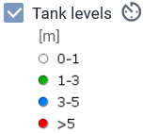
Die Höhe im Behälter ist zeitlich variierend und kann animiert angezeigt oder für einen Längsschnitt verwendet werden.

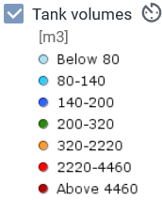
Das Volumen im Behälter ist zeitlich variierend und kann animiert angezeigt oder für einen Längsschnitt verwendet werden.

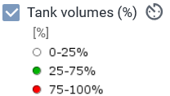
Der prozentuelle Füllungsgrad (bezogen auf das Volumen) ist zeitlich variierend und kann animiert angezeigt oder für einen Längsschnitt verwendet werden.

Wasseralter-Ergebnislayer
Nach erfolgreicher Simulation des Wasseralters, werden zwei neue Layer hinzugefügt.
Das maximale Wasseralter an den Knoten wird dargestellt.

Das maximale Wasseralter in den Rohren wird dargestellt.

